Name: Chung-Mou Pan

ID: 37911665

Class: EECS 101

Q1:

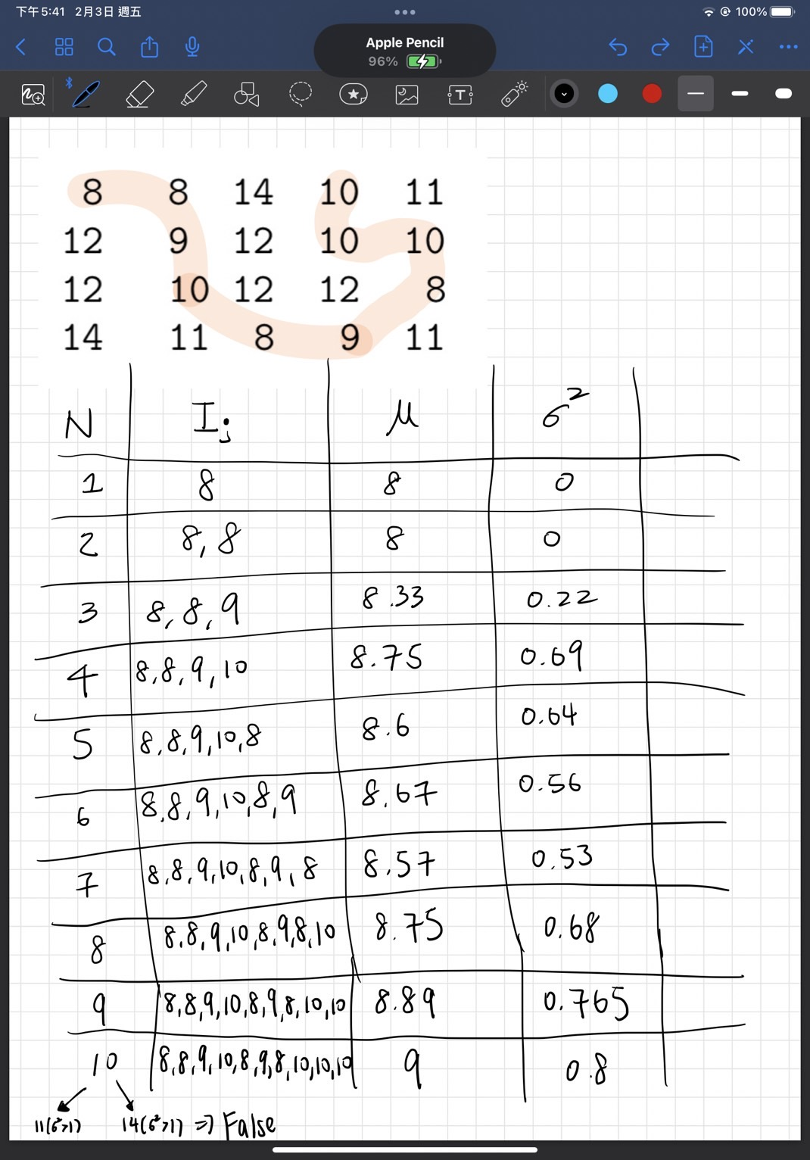

Q2:

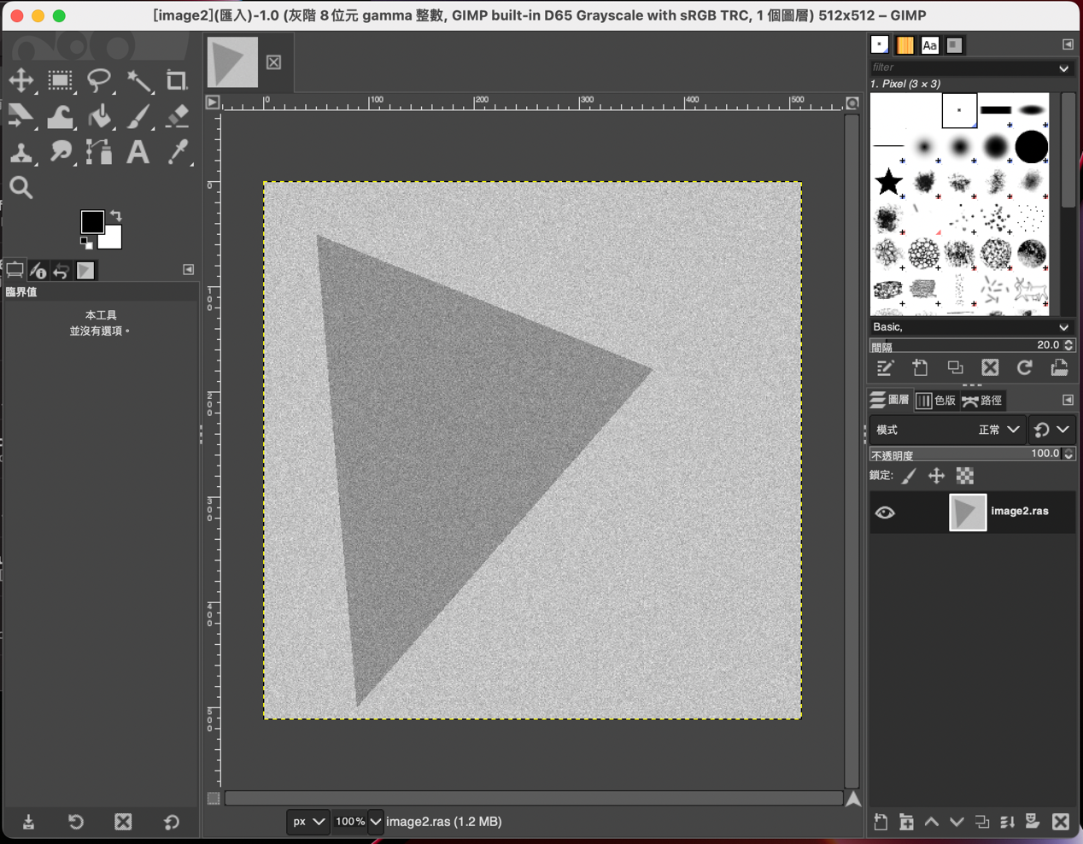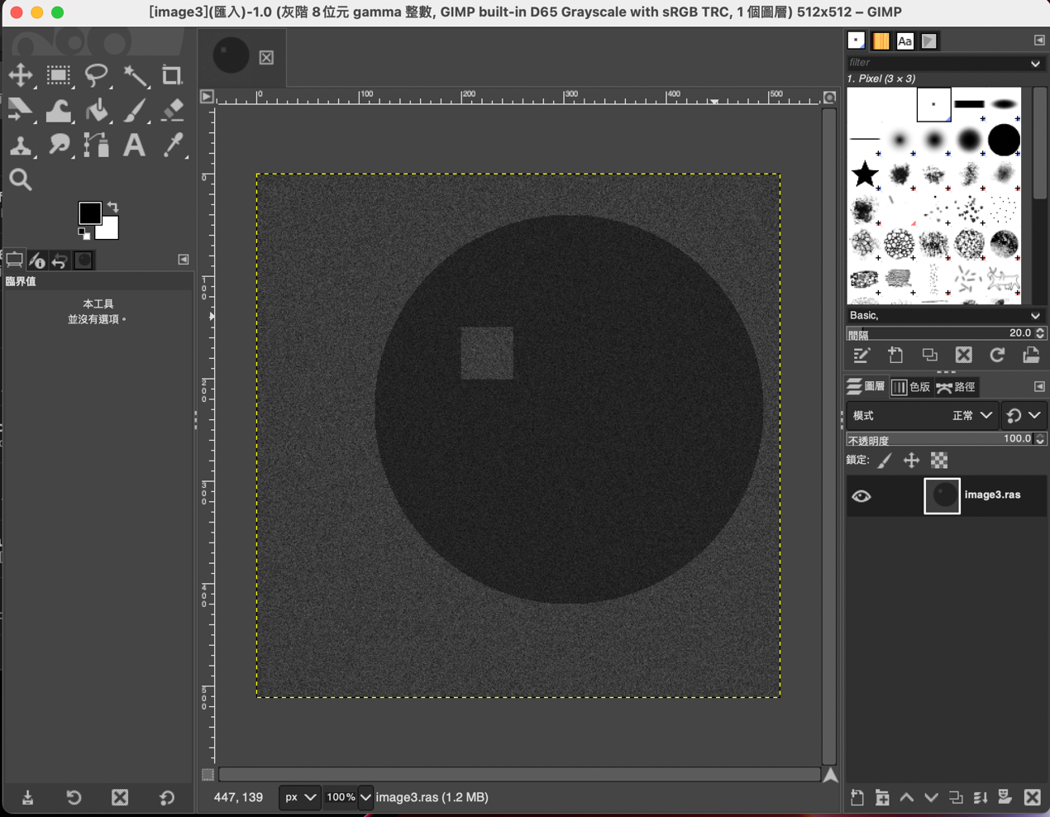

2)

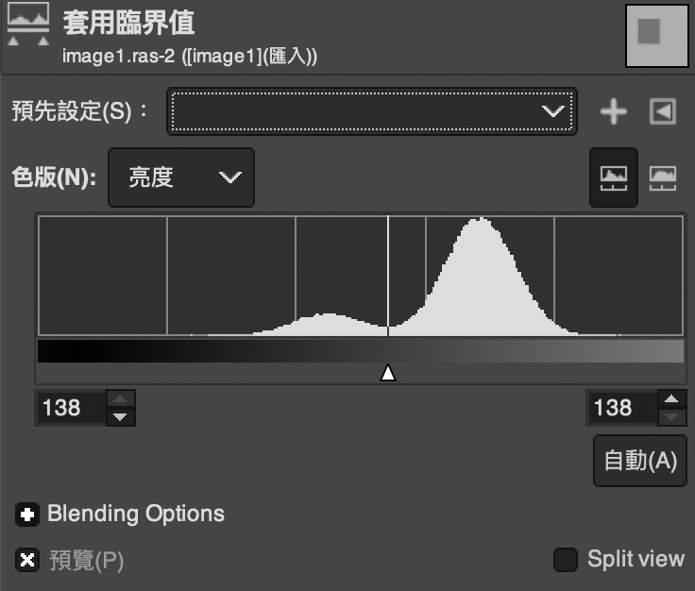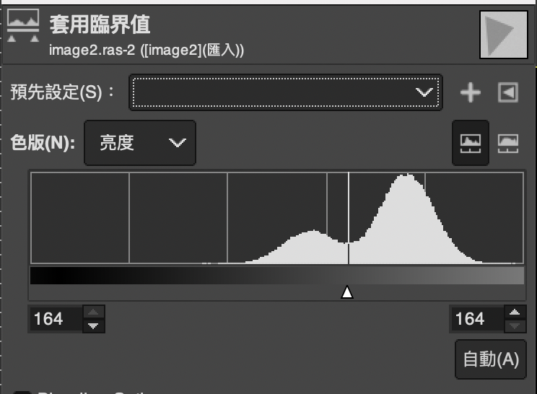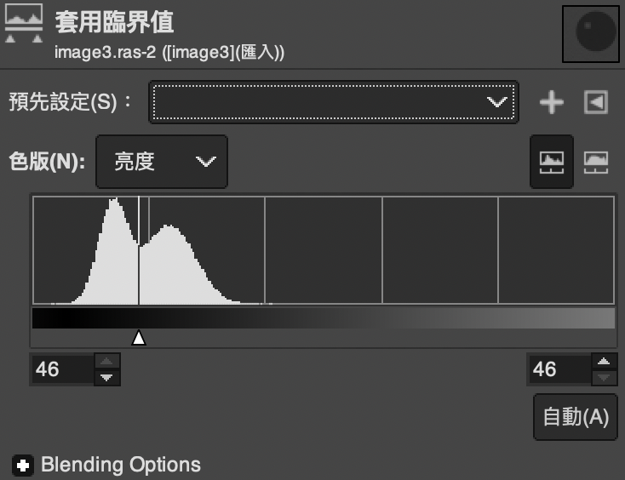

3)

(image1, image2, image3) = (140, 164, 47)

4)

Code attached as another file.

5)

5)